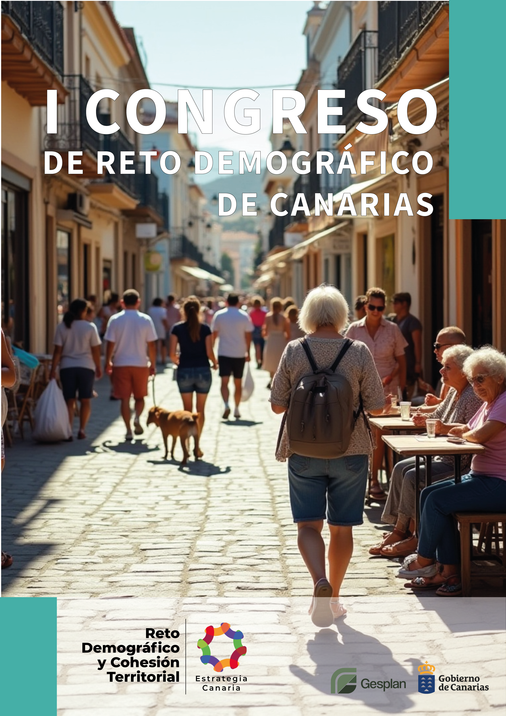

|  |
| --- |
|  |

**I CONGRESO DE RETO DEMOGRÁFICO DE CANARIAS**

**NOMBRE DEL ÁREA TEMÁTICA DE LA COMUNICACIÓN**

Título de la *Comunicación* (4-9 págs).

**NOMBRE DEL AUTOR, AUTORA, AUTORES (Máximo 3)**

*\*(Titulación, profesión y/o cargo del autor/es, e-mail de contacto).*

**RESUMEN**

(Los contenidos textuales del “Resumen”, se realizarán, EN LA PRIMERA PÁGINA, en fuente Source Sans Pro, minúscula, tamaño 11, y párrafo justificado completamente. COMO ESTE MISMO).

1. **TITULO DEL CAPÍTULO DE UN DÍGITO**

(Los contenidos textuales de TODOS los niveles de UN dígito, o primer nivel, se realizarán en fuente Source Sans Pro, minúscula, tamaño 11, y párrafo justificado completamente. COMO ESTE MISMO).

* 1. **Título del capítulo de dos dígitos**

(Los contenidos textuales de TODOS los niveles de DOS dígitos, o segundo nivel, se realizarán en fuente en fuente Source Sans Pro, minúscula, tamaño 11, y párrafo justificado completamente. COMO ESTE MISMO).

1. ***Título del capítulo de tres dígitos***

(Los contenidos textuales de TODOS los niveles de TRES dígitos, o tercer nivel, se realizarán en fuente Source Sans Pro, minúscula, tamaño 11, y párrafo justificado completamente. COMO ESTE MISMO).

1. ***Título del capítulo de cuatro dígitos***

(Los contenidos textuales de TODOS los niveles de CUATRO dígitos, o cuarto nivel (máximo permitido), se realizarán en fuente Source Sans Pro, minúscula, tamaño 11, y párrafo justificado completamente. COMO ESTE MISMO).

**ANEXOS**

(Los contenidos textuales de TODOS los Anexos, se realizarán en fuente Source Sans Pro, minúscula, tamaño 11, y párrafo justificado completamente. COMO ESTE MISMO).

**REFERENCIAS BIBLIOGRÁFICAS**

El conjunto de referencias citadas en el texto (Autor, año: x-xx), figurarán con todos sus datos completos únicamente en el listado final de bibliografía al final del texto. Lo harán en orden alfabético y, cuando se citen varias obras de un mismo autor/autores, estas se citarán por orden cronológico (de más antigua a más reciente) de acuerdo con el siguiente formato:

* ***Libros y Monografías:***

Molle, W (2007): *European Cohesion Policy*, Londres, Routledge.

* ***Capítulos de libro:***

Farinós, J. (2017): «Gobernanza territorial sin territorio», en A. Serrano (coord.), J. Farinós y A. Serrano (eds.): Ordenación del Territorio, Urbanismo y Medio Ambiente en un mundo en cambio. Valencia, PUV/ Cátedra de Cultura Territorial Valenciana, pp. 111-130.

* ***Artículos en revistas:***

Benabent, M. (2019): «La insoportable rigidez del Plan General Urbanístico. La necesidad de un cambio de modelo», *Ciudad y Territorio Estudios Territoriales*, 201, pp. 451-466.

* ***Comunicaciones y ponencias a Congresos:***

Año, C., Valera, A. y Sánchez, J. (2019): «Crecimiento urbano y degradación de suelos por sellado antropogénico en la Comunidad Valenciana». Ponencia presentada al I Congreso de Reto Demográfico y Cohesión Territorial en Canarias, Galdar, Gran Canaria del 2-3 de octubre. <https://e32dd194-7a11-49ae-bc99-46a99ab35c9e.filesusr.com/ugd/1c299f_e2bc9ec16b254af6ac74d6173e42dad7.pdf> (consulta: 15/04/2022).

